РЕСПУБЛИКА БЕЛАРУСЬ

┌─────────────────────────┐
ПАСПОРТ 1128 │
воинского захоронения │ │
(захоронения жертв войн) │ │
└─────────────────────────┘
(учетный номер)

- Место и дата захоронения Минская область, Минский райн, Папернянский сельсовет, д. Вишневка, 1941 год
(область, район, город, сельсовет, населенный пункт, число, месяц, год)
2. Вид захоронения: братская могила
3. Охранная зона (границы захоронения): 10 х 15м
4. Краткое описание захоронения и его состояние: стела железобетонная высотой 9м. Установлен в 1969г. Состояние удовлетворительное.
5. Количество захороненных:

Всего | В том числе по категориям |  |  |  |  |  |  |  | Из них |  | Приме-  чание
Всего | военнослужащих |  | участников сопротивления |  | военнопленных |  | жертв войн |  |  |  | Приме-  чание
Всего | изве-  стных | неиз-  вест-  ных | изве-  стных | неиз-  вест-  ных | изве-  стных | неиз-  вест-  ных | изве-  стных | неиз-  вест-  ных | изве-  стных | неизвест-ных | Приме-  чание
18 | 0 | 18 | 0 | 0 | 0 | 0 | 0 | 0 | 0 | 18

6. Персональные сведения о захороненных:

№  п/п | воинское звание | фамилия | собственное имя | отчество (если таковое имеется) | дата рождения | дата гибели или смерти | место первичного  захоронения | место службы | место рождения и призыва
 |  | Неизвестны

7. Кто осуществляет уход за захоронением: Папернянский сельисполком, ОАО «Вишневка-2010»,
ГУО «Папернянская средняя школа» __________________________________
___________________________________________________________________________
___________________________________________________________________________

8. Фотоснимок захоронения  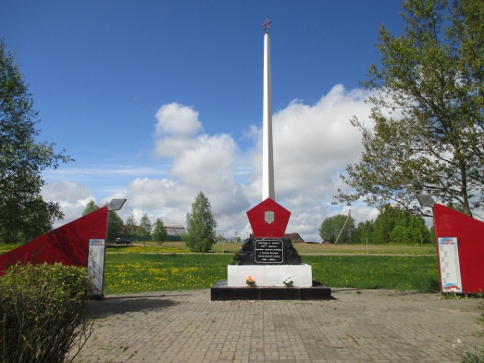 |  | 9. Карта расположения  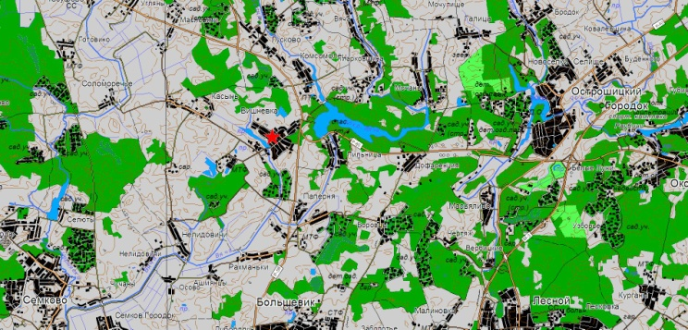

10. Дополнительная информация _____________________________________________
___________________________________________________________________________
___________________________________________________________________________
11. Подписи уполномоченных представителей:

местного исполнительного _________________________________________
и распорядительного органа (председатель районного
базового территориального уровня _________________________________________
М.П. исполнительного комитета)

_________________________Ярмош П.А.

__ _______________ 20__ г.

военного комиссариата _________________________Сметанин С.В.
М.П. (районный военный комиссар)

__ _______________ 20__ г.

